臺北醫學大學今日北醫-TMU Today: 雙和醫院陣容堅強的耳鼻喉科團隊～讓您暢耳、通鼻、又潤喉#more
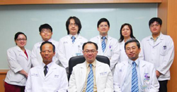
雙和醫院陣容堅強的耳鼻喉科團隊～讓您暢耳、通鼻、又潤喉
耳鼻喉科完整的名稱應該是「耳鼻喉及頭頸科」，凡是頸部以上的疾病，除了眼睛、中樞神經和牙齒之外，多屬耳鼻喉科之範疇。可以區分為耳科/神經耳科、鼻科、咽喉科、頭頸部腫瘤及小兒耳鼻喉科五大領域。在這些範疇內發生的各種問題，耳鼻喉科醫師都會憑著專業，以內科療法或外科手術來解除病人的痛苦。
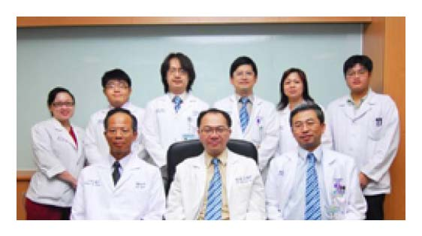■門診服務 本院耳鼻喉科服務內容廣泛，包含外耳疾病與畸形、急慢性中耳炎、耳鳴、眩暈、顏面神經麻痺、過敏性鼻炎、肥厚性鼻炎、鼻中膈彎曲、急慢性副鼻竇炎、扁桃腺疾病、聲帶結節、瘜肉、嗓音疾病、口腔及頭頸部腫瘤、食道/呼吸道異物、睡眠呼吸中止症、鼻整形及超音波導引細針抽吸等。由專科醫師、聽力及眩
暈檢查中心、內視鏡檢查中心、門診手術及中央手術室等醫護團隊建構。【圖：趙品植主任（前排中）帶領多位專科醫師及聽力師，專科護理師的耳鼻喉科團隊】
■手術服務 除各種常見的耳鼻喉科手術，如耳膜修補手術、膽脂瘤手術、鼻中隔成形術、口腔及頭頸部腫瘤手術、唾液腺手術、耳鼻喉雷射手術取出、睡眠呼吸中止症手術等。另有：
- 頭頸部癌症團隊：特別延請具醫學中心資歷的陳聰明醫師，擔任頭頸部癌症跨科團隊召集人，結合牙科、整形外科、影像醫學科、放射治療科及血液腫瘤科的專家群，提供頭頸部癌症病人全面性最適當的醫療專業服務。
- 鼻整形及音聲手術：由具有多年臨床經驗的專科醫師，針對個別病人外觀上及發音方面的需求，量身訂做重建手術，達到提升生活品質的目的。

■聽力及眩暈檢查中心 先進之檢查設備包含：聽力檢查儀（PTA）、聽性腦幹誘發電位儀（ABR）、聽力誘發電位檢查儀（ASSR）、耳聲傳射檢查儀（OAE）、中耳分析儀（Impedance）、眩暈檢查光電眼震圖（VNG）等等。提供先進且完善的聽力眩暈檢查設施，以及助聽器選配諮詢。並且特別從馬偕醫院延聘，具有教育部講師資格的聽語復健師陳曉屏主持，以她豐富的專業經驗為本院的民眾服務。
http://blog.tmu.edu.tw/tmubt/009179.html 第 1 頁 / 共 2 [2010/10/26 上午 10:40:22]

臺
北
醫
學
大
學
今
日
北
醫
-TMU Today:
雙
和
醫
院
陣
容
堅
強
的
耳
鼻
喉
科
團
隊
～
讓
您
暢
耳
、
通
鼻
、
又
潤
喉
#more

■耳鼻喉內視鏡檢查中心 設有各種口徑大小、長度、角度齊備之耳、鼻、喉內視鏡，能提供病人與民眾完整的各項篩檢，且結合先進的醫療影像顯示儲存系統，能完整儲存於電子及紙本病歷以供備查。

收藏此文： « 「愛心滿載～快樂捐血活動」北醫大師生共同響應 | 回到電子報首頁 | 雙和醫院於10月19日成立肝病中心 »
http://blog.tmu.edu.tw/tmubt/009179.html 第 2 頁 / 共 2 [2010/10/26 上午 10:40:22]

